

**DAILY SPOTLIGHT 14/05/2019**

**Giao dịch tích cực, trái ngược với TTCK thế giới. VN-Index bất ngờ đóng cửa tăng gần 7 điểm.**



|  |  |  |  |  |
| --- | --- | --- | --- | --- |
| ***TỔNG QUAN THỊ TRƯỜNG*** | | | | |
| ***“Thị trường chứng khoán Việt Nam tiếp tục có một phiên giao dịch ngược chiều với những diễn biến tiêu cực của TTCK thế giới. Đặc biệt, dòng tiền được đổ khá mạnh vào các nhóm ngành, như dầu khí, giúp củng cố đà tăng của thị trường. GAS, PVS, PVD, PLX, PVC, PVB đều tăng mạnh giúp giải tỏa tâm lý nhà đầu tư. Bên cạnh đó, các cổ phiếu trụ cột tnhw SAB, VNM, VGC, POW, HPG, VCB, VNM, VJC, … cũng đều tăng điểm khá tốt. Kết phiên, thị trường đóng cửa bất ngờ tăng gần 7 đồng với nhiều nhóm cổ phiếu đồng loạt bứt phá mạnh. Tuy vậy, một điểm trừ của thị trường hôm nay là động thái bán ròng rất mạnh của khối ngoại. Trong đó, nhóm này bán ròng hơn 200 tỷ đồng trên HOSE và gần 30 tỷ đồng trên HNX.”***  ***Phòng Nghiên cứu phân tích VietinBank Securities*** |  | **Sàn** | **HSX** | **HNX** |
|  | **Đóng cửa** | **965.34** | **105.70** |
|  | **+/- (Điểm)** | **+6.80** | **+0.08** |
|  | **GTGD (Tỷ đồng)** | **3,481.8** | **524.9** |
|  | **NĐTNN** | **Bán ròng** | **Bán ròng** |
|  | **GT NĐTNN Mua/Bán ròng (Tỷ đồng)** | **-212.58** | **-28.35** |
|  | **NĐTNN Mua ròng nhiều nhất (Mã/Tỷ đồng)** | **BVH (37.97)** | **S55 (0.94)** |
|  | **NĐTNN Bán ròng nhiều nhất (Mã/Tỷ đồng)** | **VNM (-84.44)** | **VGC (-19.98)** |

***THỐNG KÊ THỊ TRƯỜNG***

**Top 10 Mã CP có KLGD lớn nhất (Triệu cp)**

**Top 5 Mã CP NĐTNN Mua – Bán Ròng (Tỷ VNĐ)**

**Biến Động Thay Đổi Giá Ngành**

***PHÂN TÍCH KỸ THUẬT TTCK 14/05/2019***

Đồ thị kỹ thuật của chỉ số VN-Index phiên giao dịch 14/05 tiếp tục cho thấy một phiên hồi phục kỹ thuật. Đồ thị giá của VN-Index tiếp tục tăng trở lại, lấp “gáp”, đã cho tín hiệu mua trở lại cùng với triển vọng ngắn hạn được cải thiện.

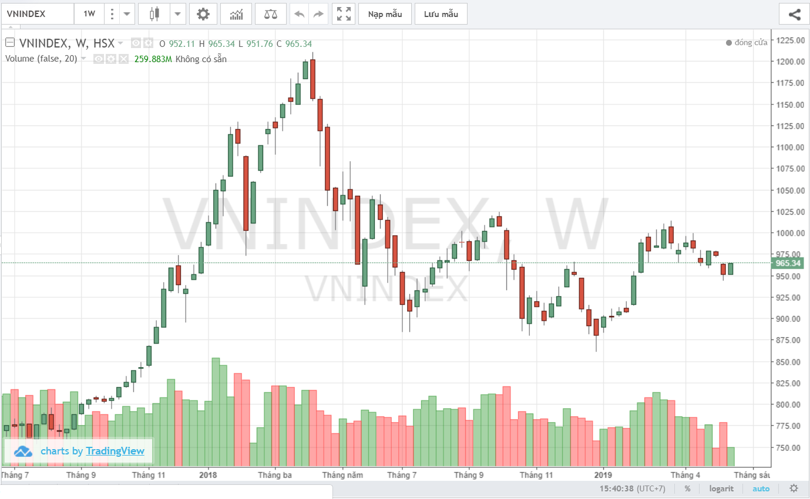

Hai chỉ báo dao động RSI và Stochastic đã cho tín hiệu hồi phục trong ngắn hạn. Chỉ báo động lượng MACD cũng cho tín hiệu đảo chiều trở lại nhưng cần theo dõi thêm.

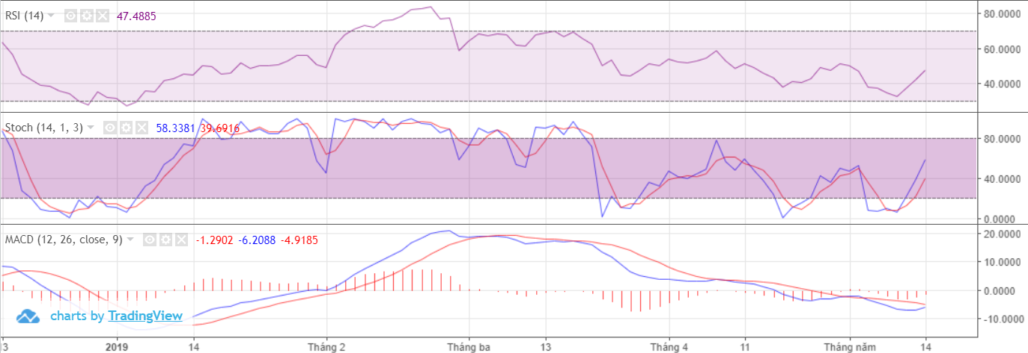

***Kết luận:*** Phiên giao dịch hôm nay tiếp tục là một phiên lấp gap. Nếu phiên tiếp theo chỉ số VN-Index không thể vượt lên trên ngưỡng kháng cự 965 thì xu hướng giảm có thể xảy ra trong ngắn hạn.

|  |
| --- |
| ***TỔNG KẾT TTCK TUẦN 06 – 10/05/2019*** |
| |  |  |  |  |  |  |  |  |  |  | | --- | --- | --- | --- | --- | --- | --- | --- | --- | --- | | **NĐTNN MUA RÒNG** | | | | | **NĐTNN BÁN RÒNG** | | | | | | **Mã** | **Khối lượng (CP)** | **Giá trị**  **(tỷ VNĐ)** | **+/-% giá** | **Mã** | | **Khối lượng (nghìn CP)** | **Giá trị**  **(triệu VNĐ)** | **+/-% giá** | | **FPT** | 1,503,150 | 78.27 | -2.00% | **VJC** | | 1,105,000 | 128.55 | -2.62% | | **E1VFVN30** | 3,056,290 | 44.22 | -2.95% | **VHM** | | 1,324,270 | 112.58 | -7.08% | | **MSN** | 402,290 | 53.64 | -1.24% | **DXG** | | 4,037,430 | 75.54 | -6.33% | | **PLX** | 532,960 | 32.49 | -0.49% | **SSI** | | 2,558,980 | 63.92 | -3.28% | | **STB** | 2,229,050 | 26.95 | -2.83% | **VIC** | | 457,800 | 51.38 | +0.18% | | **VNM** | 151,950 | 19.59 | -0.69% | **HDB** | | 1,867,400 | 49.66 | -2.86% | | **HSG** | 2,376,950 | 19.25 | -2.99% | **BID** | | 1,406,770 | 45.26 | -6.43% | | **VRE** | 391,720 | 13.70 | -2,00% | **HPX** | | 1,535,053 | 39.91 | -0.19% | | **PHR** | 265,160 | 13.32 | +0,98% | **VCB** | | 555,940 | 36.19 | -1,65% | | **PVD** | 604,110 | 10.91 | +5,73% | **POW** | | 1,999,300 | 27.41 | -6.85% | |
|  |
| |  |  |  |  |  |  |  |  | | --- | --- | --- | --- | --- | --- | --- | --- | | **TỰ DOANH MUA RÒNG** | | | | **TỰ DOANH BÁN RÒNG** | | | | | **Mã** | **Khối lượng CP)** | **Giá trị**  **(tỷ VNĐ)** | **+/-% giá** | **Mã** | **Khối lượng (nghìn CP)** | **Giá trị**  **(triệu VNĐ)** | **+/-% giá** | | **VHM** | 916,578 | 89.98 | -7.08% | **E1VFVN30** | 3,737,570 | 54.07 | -2.95% | | **MBB** | 2,174,240 | 46.07 | -5.35% | **TCB** | 1,149,610 | 26.76 | -3.33% | | **EIB** | 1,871,497 | 33.85 | 5,17% | **KSB** | 370,000 | 8.89 | -3.78% | | **VNM** | 244,410 | 31.45 | -0.69% | **HPX** | 330,130 | 8.60 | -0.19% | | **MWG** | 260,220 | 21.83 | -1.04% | **HPG** | 244,500 | 8.47 | -3.80% | | **IJC** | 2,000,000 | 20.40 | -5.66% | **PPC** | 288,500 | 7.96 | -1.75% | | **PLX** | 268,800 | 16.35 | -0.49% | **DXG** | 423,320 | 7.74 | -6.33% | | **VIC** | 126,784 | 15.18 | +0.18% | **VJC** | 49,420 | 5.72 | -2.62% | | **NVL** | 192,500 | 11.13 | -1,85% | **POW** | 380,8210 | 5.32 | -6.85% | | **HDB** | 406,660 | 10.75 | -2.86% | **LCG** | 475,000 | 4.87 | -5.66% | |
|  |
| ***BIẾN ĐỘNG THAY ĐỔI GIÁ NGÀNH TRONG TUẦN 06 – 10/05/2019*** |